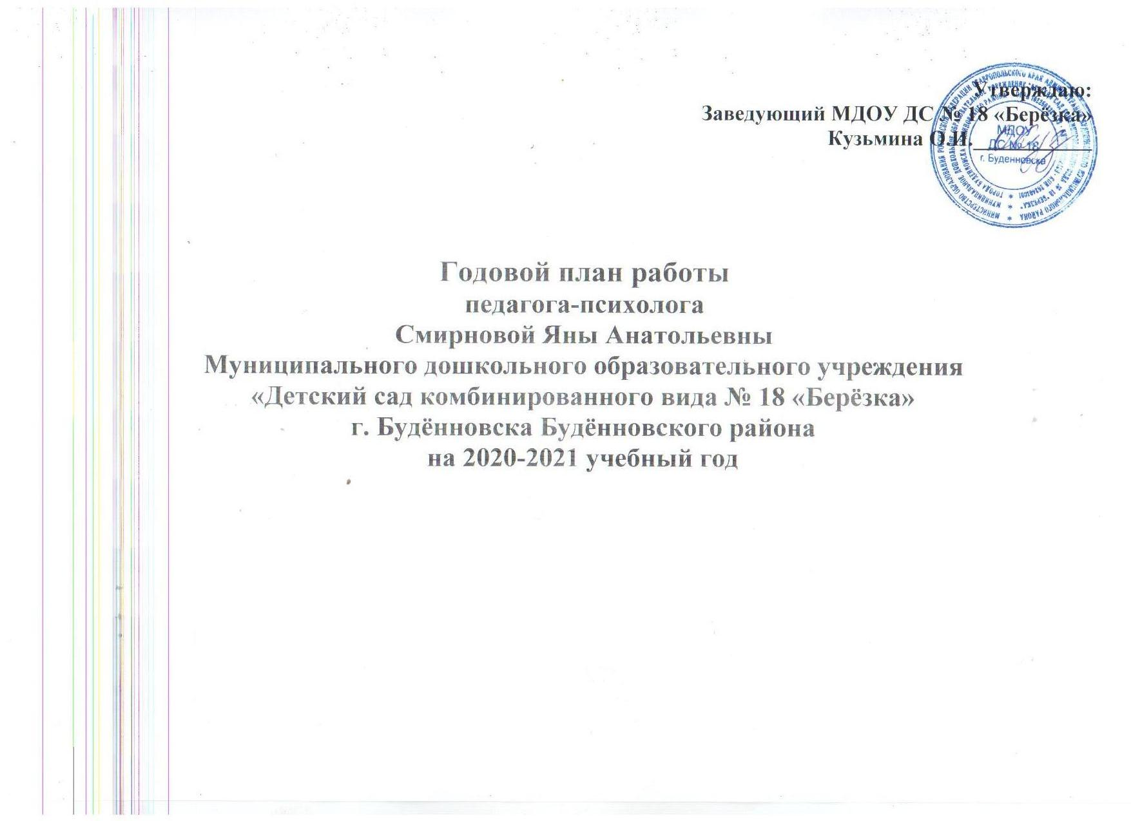

Годовые цели и задачи детского сада.
Цель:
1. Воспитание художественных способностей детей, главной из которых является
эмоциональная отзывчивость на средства художественной выразительности,
свойственные разным видам деятельности.
2. Формирование устной речи и навыков речевого общения с окружающими и
сверстниками.
Задачи:
1. Развитие предпосылок ценностно-смыслового восприятия произведений искусства
(словестного, музыкального, изобразительного) через мир природы.
2. Развитие связной, грамматически правильной диалогической и монологической речи
через средства художественной выразительности.

Годовые задачи педагога-психолога.
1. Содействовать созданию социально-психологических условий для успешного
развития детей, опираясь на индивидуальные особенности, реальные личностные достижения каждого ребенка и зону его ближайшего развития.
2. Содействовать коллективу дошкольного учреждения в гармонизации психологического климата, благоприятного для развития детей.
3. Оказывать своевременную психологическую, консультативную, диагностическую помощь родителям и педагогам в решении психологических проблем при воспитании и обучении детей дошкольного возраста.

Направление деятельности | Дети | Педагоги и администрация ДОУ | Родители
Сентябрь

Диагностика | 1. Адаптация детей раннего возраста.  2. Диагностика готовности к школе в подготовительных группах.  3. Диагностика (совместно с педагогами) психологического фона развития эмоционально-личностной сферы у детей (выявление детей группы риска).  4. Сбор первичной информации о семьях, находящихся в сложных жизненных ситуациях.  5. Мониторинг качества освоения образовательной программы (совместно с педагогами). | 1. Анкетирование вновь поступивших педагогов. | 1. Социальный паспорт семей (вновь прибывших детей).
Коррекция и развитие | 1. Индивидуальные и групповые игровые сеансы с поступающими детьми.  2. Коммуникативные игры в группе.  3. Наблюдение за адаптацией поступивших детей.
Профилактика и просвещение |  | 1. Рекомендации по результатам диагностики готовности к школе в подготовительных группах.  2. Семинар-тренинг «Вопросы адаптации ребенка в ДОУ».  3. Педсовет № 1 «На пороге нового учебного года» (психологическая разминка). | 1. Рекомендации по результатам диагностики готовности к школе в подготовительных группах.  2. Родительские собрания: экспресс-выступления по вопросам психологической безопасности, сохранения психологического здоровья и возрастным особенностям психического здоровья детей.  3. Наглядная стендовая информация «Как найти подход к протестующему ребенку».
Консультирование |  | 1. Консультации и рекомендации по адаптации детей, поступающих в ДОУ; по подготовке детей к школе.  2. Консультации и рекомендации по организации педагогической диагностики.  3. Консультация «Психолого-педагогические условия адаптации детей в ДОУ». | 1. Индивид.и групповые консультации по адаптации детей к ДОУ; по подготовке к школе.
Организационно-методическаяработа | 1. Обработка и анализ адаптационных листов.  2. Заполнение текущей документации.  3. Обработка и анализ результатов диагностики готовности к школе.  4. Подбор и составление коррекционно-развивающих программ для детей «группы риска». | 1. Подготовка консультаций и рекомендаций.  2. Заполнение текущей документации.  3. Обработка результатов диагностики.  4. Организация и проведение семинара. | 1. Подготовка консультаций и рекомендаций.  2. Оформление наглядной информации.  3. Подготовка выступлений для родительских собраний.  4. Обработкарезультатованкетирования.
Октябрь

Диагностика | 1. Диагностика детей старшего дошкольного возраста | 1. Тест «Психическое здоровье ребенка» (к тренингу). | 1. Анкетирование по запросу администрации
Коррекция и развитие | 1. Коррекционно-развивающие занятия с детьми старших и подготовительных групп по подготовке к школе.  2. Коррекционно-развивающие занятия с детьми группы риска. | 1. ИКРР с детьми – оказание различных видов педагогической помощи.
Профилактика и просвещение |  | 1. Рекомендации по результатам диагностики готовности к школе в подготовительных группах. | 1. Наглядная стендовая информация: «Все дети разные».  2. Беседы с семьями детей, находящимися в трудной жизненной ситуации.
Консультирование |  | 1. Консультация «Как оформить уголок психологической разгрузки в детском саду». | 1. Индивид.и групповые консультации по адаптации детей к ДОУ; по подготовке к школе; консультации, посвященные роли семьи в воспитании ребенка.  2. Индивид.консультации, посвященные подготовке детей к школе.  3. Консультация «Методы саморегуляции эмоциональной сферы».
Организационно-методическаяработа | 1. Подготовка материалов для обследования.  2. Обработка тестовых материалов.  3. Составление заключений, рекомендаций для коррекционно-развивающей работы. | 1. Подготовка консультаций и рекомендаций.  2. Заполнение текущей документации.  3. Обработка тестовых материалов. | 1. Подготовка наглядной стендовой информации, консультаций.  2. Заполнение текущей документации.

Ноябрь

Диагностика | 1. Диагностика детей среднего дошкольного возраста. | 1. Анкетирование «Методика диагностики личности на мотивацию избегания неудач Т.Э. Лерса». | 1. Анкетирование «Основа отношения отца и матери к ребенку».
Коррекция и развитие | 1. Коррекционно-развивающие занятия с детьми старших и подготовительных групп по подготовке к школе.  2. Коррекционно-развивающие занятия с детьми группы риска. | 1. ИКРР с детьми – оказание различных видов педагогической помощи.
Профилактика и просвещение |  | 1. Рекомендации по улучшению психологического комфорта детей в ДОУ.  2. Конкурс «Лучший педагогический проект». | 1. Наглядная стендовая информация «Гиперопека родителей».  2. Беседы с семьями, находящимися в трудной жизненной ситуации.  3. Тренинг «Когда в семье тяжелые родители».
Консультирование |  | Памятки «Принципы взаимодействия с родителями». | 1. Индивидуальные консультации для родителей.
Организационно-методическая работа | 1. Ведение текущей документации.  2. Подготовка тестовых материалов для диагностики детей среднего возраста. | 1. Подготовка консультаций, памяток и рекомендаций.  2. Подготовка и организация тренинга.  2. Заполнение текущей документации.  3. Обработка результатов анкетирования. | 1. Подготовка наглядной стендовой информации, консультаций.  2. Заполнение текущей документации.  3. Подготовка материалов тренинга.

Декабрь

Диагностика | 1. Выявление одаренных детей для конкурса «По дороге знаний». | 1. Анкетирование«Методика диагностики личности на мотивацию к успеху Т.Э. Лерса». | 1. Анкетирование по запросу администрации.
Коррекция и развитие | 1. Коррекционно-развивающие занятия с детьми старших и подготовительных групп.  2. Коррекционно-развивающая работа с детьми группы риска. | 1. ИКРР с детьми – оказание различных видов педагогической помощи.
Профилактика и просвещение |  | 1. Тренинговое занятие «Психологическая компетентность педагога ДОУ».  2. Педсовет № 2. | 1. Наглядная стендовая информация «Сборник упражнений для снятия стресса».  2. Беседы с родителями детей группы риска и семьями, находящимися в трудной жизненной ситуации.
Консультирование |  | 1. Консультирование по использованию различных видов педагогической помощи в ходе индивидуальной коррекционно-развивающей работы с детьми. | 1. Индивидуальные консультации, посвященные подготовке детей к школе.  2. Консультация «Вербальные и невербальные средства коммуникации».
Организационно-методическаяработа | 1. Ведение текущей документации.  2. Обработка и анализ результатов текущей диагностики. | 1. Подготовка консультаций и рекомендаций по работе с семьями «группы риска».  2. Заполнение текущей документации.  3. Обработка результатов диагностики. | 1. Подготовка наглядной стендовой информации, консультаций.  2. Заполнениетекущейдокументации.

Январь

Диагностика |  | Анкетирование «Методика диагностики степени готовности к риску Шуберта». | 1. Анкетирование по запросу администрации.
Коррекция и развитие | 1. Коррекционно-развивающие занятия с детьми старших и подготовительных групп.  2. Коррекционно-развивающая работа с детьми группы риска.  3. Развивающие занятия с одаренными детьми. | 1. ИКРР с детьми – оказание различных видов педагогической помощи. | 1. Рекомендации по развивающей работе детей в домашних условиях.
Профилактика и просвещение | 1. Игровые сеансы по сенсорному и эмоциональному развитию с детьми средней и младшей групп. |  | 1. Наглядная стендовая информация «Песочные игры».  2. Беседы с родителями детей группы риска и семьями, находящимися в трудной жизненной ситуации.
Консультирование |  | 1. Консультации и рекомендации по работе с семьями «группы риска.  2. Консультация «Речевая агрессия для детей». | 1. Индивид.консультации, посвященные роли семьи в воспитании ребенка.  2. Консультация «Песочная игровая терапия (сендплей)».
Организационно-методическая работа | 1. Ведение текущей документации. | 1. Подготовка консультаций и рекомендаций по работе с семьями «группы риска».  2. Подбор релаксационных упражнений.  3. Заполнение текущей  документации.  4. Подготовка материалов тренинга.  5. Обработка результатов анкетирования. | 1. Подготовка наглядной стендовой информации, консультаций.  2. Заполнение текущей документации.

Февраль

Диагностика |  | 1. Тестирование по запросу администрации. | 1. Анкетирование «Ваша воспитательная система».
Коррекция и развитие | 1. Коррекционно-развивающие занятия с детьми старших и подготовительных групп.  2. Коррекционно-развивающая работа с детьми группы риска.  3. Городской интеллектуальный марафон «По дороге знаний». | 1. ИКРР с детьми – оказание различных видов педагогической помощи. | 1. Рекомендации по развивающей работе в домашних условиях.
Профилактика и просвещение | 1. Игровые сеансы по сенсорному и эмоциональному развитию с детьми старшей группы. | 1. Коучинг-сессия № 2.  2. Смотр-конкурс на лучший уголок психологической разгрузки. | 1. Наглядная стендовая информация «Когда ребенок сосет одеяло».  2. Беседы с родителями детей группы риска и семьями, находящимися в трудной жизненной ситуации.
Консультирование |  | 1. Консультация «Формирование взаимоотношений детей в сюжетно-ролевой игре». | 1. Консультация «Детская площадка: как избежать конфликтов и истерик».
Организационно-методическая работа | 1. Ведение текущей документации. | 1. Подготовка консультаций и рекомендаций по работе с семьями.  2. Заполнение текущей документации.  3. Подготовка вопросак семинару. | 1. Подготовка наглядной стендовой информации, консультаций.  2. Заполнение текущей документации.

Март

Диагностика |  | 1. Тест «Методика выявления коммуникативных иорганизаторских склонностей (КОС-2)». | 1. Анкетирование«Готовность родителей к поступлению детей в школу».
Коррекция и развитие | 1. Коррекционно-развивающие занятия с детьми. | 1. ИКРР с детьми – оказание различных видов педагогической помощи. | 1. Рекомендации по развивающей работе в домашних условиях.
Профилактика и просвещение | 1. Игровые сеансы по сенсорному и эмоциональному развитию с детьми старшей группы. |  | 1. Наглядная информация «Готовимся к школе».
Консультирование |  | 1. Индивидуальные консультации.  2. Консультация «Дошкольник и мир социальных отношений».  3. Памятка «Советы воспитателю». | 1. Индивидуальные консультации.  2. Консультация «Адаптация выпускников ДОУ к обучению в школе».
Организационно-методическая работа | 1. Ведение текущей документации. | 1. Подготовка консультаций и рекомендаций по работе с семьями «группы риска».  2. Заполнение текущей документации.  3. Обработка результатов анкетирования. | 1. Подготовка наглядной стендовой информации, консультаций.  2. Заполнение текущей документации.  3. Обработка результатов анкетирования.

Апрель

Диагностика |  | 1. Анкетирование по запросу администрации. | 1. Анкетирование «Темперамент вашего ребенка».
Коррекция и развитие | 1. Коррекционно-развивающие занятия с детьми. | 1. ИКРР с детьми – оказание различных видов педагогической помощи.
Профилактика и просвещение | 1. Игровые сеансы по сенсорному и эмоциональному развитию с детьми старшей группы. | 1. Коучинг сессия № 3. | 1. Наглядная информация «Это необходимо».
Консультирование |  | 1. Индивидуальные консультации.  2. Консультация «Методы саморегуляции эмоциональной сферы».  3. Памятка «Как работать с детьми с ОВЗ». | 1. Индивидуальные консультации.  2. Консультация «О половом воспитании дошкольников».
Организационно-методическая работа | 1. Ведение текущей документации.  2. Обработка и анализ результатов диагностики. | 1. Подготовка консультаций и рекомендаций по работе с семьями «группы риска».  2. Заполнение текущей документации.  3. Подготовка материалов коучинг-сессии. | 1.Заполнение текущей документации.  2. Подготовка к занятиям.  3. Подготовка консультаций и рекомендаций.  4. Обработка результатов анкетирования.

Май

Диагностика | 1. Итоговая диагностика детей коррекционно-развивающих групп с целью определения динамики развития и эффективности коррекционно-развивающей работы.  2. Итоговая диагностика «Школьная зрелость».  3. Мониторинг качества освоения образовательной программы. | 1. Анкетирование по запросу администрации. | 1. Анкетирование по запросу администрации.
Коррекция и развитие |  | 1. Оказание различных видов педагогической помощи детям «группы риска» в летний период. | 1. Оказание различных видов развивающей помощи в семье детям «группы риска» в летний период.
Профилактика и просвещение | 1. Игровые сеансы по эмоциональному развитию с детьми. | 1. Участие в педсовете «Итоги года» | Наглядная информация «Сборник упражнений для снятия стресса».
Консультирование |  | 1. Консультации по итогам диагностики детей.  2. Консультация «Воспитание дружеских отношений между детьми». | 1. Консультации по итогам диагностики детей.  2. Консультация «»Ябеда-корябеда: почему ребенок ябедничает и что с этим делать?»
Организационно-методическаяработа | 1. Ведение текущей документации.  2. Обработка и анализ результатов диагностики. | 1. Подготовка консультаций и рекомендаций по работе с семьями «группы риска».  2. Заполнение текущей документации.  3. Подготовка материалов к педсовету. | 1.Заполнение текущей документации.  2. Подготовка консультаций и рекомендаций.

